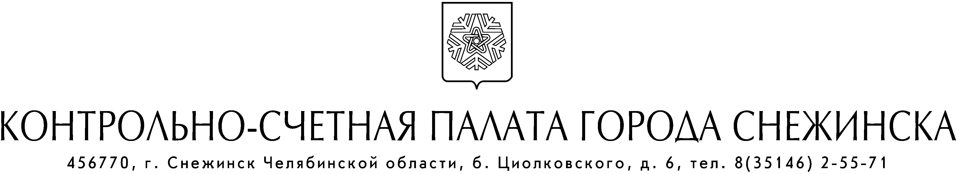

РАСПОРЯЖЕНИЕ

12.05.2016 № 01-03/24
г. Снежинск
Челябинской области

«Об утверждении Стандарта
финансового контроля
Контрольно-счетной палаты
города Снежинска»

В соответствии с Федеральным законом от 07.02.2011 г. № 6 – ФЗ «Об общих принципах организации деятельности контрольно-счетных органов субъектов Российской Федерации и муниципальных образований», Положением «О Контрольно-счетной палате города Снежинска», утвержденного решением Собрания депутатов города Снежинска от 26.02.2015 г. № 15,

РАСПОРЯЖАЮСЬ:

Утвердить Стандарт финансового контроля Контрольно-счетной палаты города Снежинска ( СФК № 104) «Оперативный анализ исполнения и контроль за организацией исполнения местного бюджета».

Председатель Ю. А. Поздняков

